**Herramientas para la computación y visualización de datos**

**Cálculo operacional**

El comportamiento de los circuitos eléctricos está gobernado por ecuaciones integro-diferenciales de orden N, lineales y con coeficientes constantes. Más general aún, los sistemas lineales e invariantes, tanto discretos como continuos con función de sistema racional, están gobernados por este tipo de ecuaciones. La resolución de un sistema de este tipo de ecuaciones para N grande no es trivial y para evitar este problema se puede recurrir a lo que se denomina, en el contexto de análisis de circuitos, cálculo operacional.

Cuando se le aplica la transformada de Laplace (caso continuo) o la transformada Z (caso discreto) a una ecuación integro-diferencial (o en diferencias) convertimos nuestro problema original en un problema algebraico (cálculo de raíces de polinomios, cálculo de residuos, descomposición en fracciones simples, manejo de tablas de pares de transformadas elementales, etc.). Estas operaciones se pueden mecanizar y de hecho MATLAB dispone de los comandos residue (residuez) orientadas al cálculo operacional.

Una interesante lectura:

<http://myreckonings.com/wordpress/2007/12/07/heavisides-operator-calculus/>

**Alcance del tabajo**

**1.** Breve historia del cálculo operacional (máximo 3 páginas)

**2.** Aplicación de la transformada de Laplace al cálculo operacional (máximo 3 páginas)

**3. Circuito RC**

El circuito RC de la figura está gobernado por la siguiente ecuación diferencial:



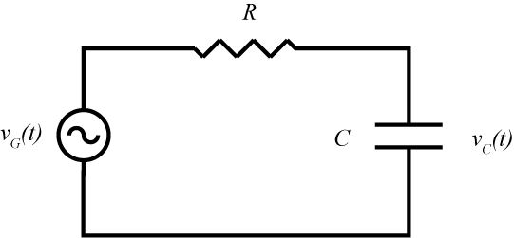

Se plantea calcular la tensión en bornes del condensador  cuando la entrada es un escalón de tensión , con la condición inicial  (condensador descargado).

Considere los siguientes valores para los elementos del circuito:



**3.1 Mediante la resolución de la ecuación diferencial con el comando dsolve.**

**3.2 Mediante la transformada de Laplace, comandos laplace e ilaplace.**

**4. Circuito RLC**

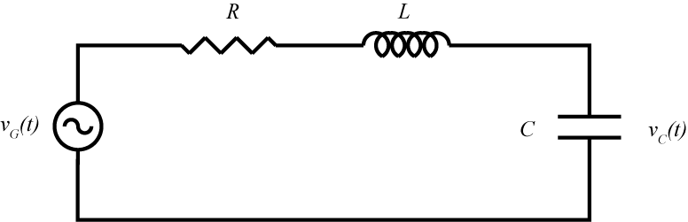

La ecuación que gobierna este circuito es



Introduciendo los parámetros , constante de amortiguamiento, y , frecuencia de oscilación natural,



la ecuación queda de la forma



El polinomio característico de la ecuación diferencial es



cuyas raíces son



Se presentan tres casos

**Caso 1 Oscilaciones amortiguadas cuando**



con frecuencia de oscilación



**Caso 2 Amortiguamiento crítico:**



que se produce para



**Caso 3 Amortiguamiento sub crítico:**



que se produce cuando



Se plantea calcular la tensión en bornes del condensador  cuando:

1. La entrada es un escalón de tensión , con las condiciones iniciales  (condensador descargado) y  (corriente inicial a través de la bobina 0), y en los tres casos comentados anteriormente.
2. La entrada es , solo en el caso oscilatorio y para las mismas condiciones iniciales.

Considere los siguientes valores para los elementos del circuito:



Los cálculos se harán resolviendo la ecuación diferencial y también mediante el cálculo operacional.

**5. Otro circuito RLC**

El circuito de la siguiente figura tiene dos mallas y por tanto está gobernado por dos ecuaciones diferenciales en las que intervienen las corrientes de malla.

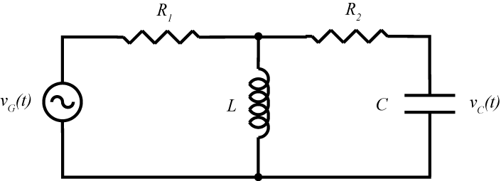



La tensión en bornes del condensador  vale:



Se plantea calcular la tensión en bornes del condensador en las siguientes condiciones:



Considere los siguientes valores para los elementos del circuito:



**6. Circuito RL**

El circuito RL de la figura

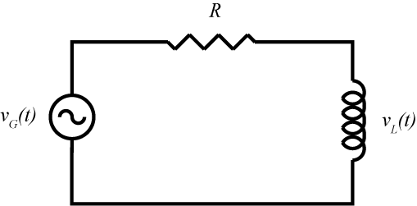

está gobernado por la ecuación diferencial



donde  es la corriente del bucle. Se plantea resolver este circuito cuando , con la condición inicial  (bobina descargada).

* 1. **Calcule**



resolviendo la ecuación diferencial con el comando dsolve(. . .). Considere los siguientes valores para los elementos del circuito:



* 1. **Repita** los cálculos anteriores pero empleando la transformada de Laplace.
  2. **Analice** los resultados obtenidos de acuerdo con sus conocimientos de circuitos eléctricos, insertando los comentarios pertinentes en el programa MATLAB.

**Nota:** elija el intervalo temporal  para la representación gráfica de tal forma que se aprecie el transitorio inicial y el régimen permanente.

**7. Circuito RLC 2**

El circuito de la figura consta de dos mallas por lo que está gobernado por dos ecuaciones diferenciales en las que intervienen las corrientes de malla  e .

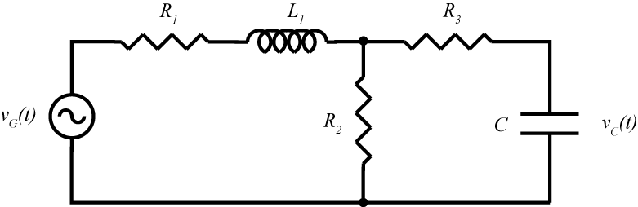

Las ecuaciones son:



Se plantea calcular, empleando la transformada de Laplace,



cuando:

7.1 La entrada es, con las condiciones iniciales  e  (bobina y condensador descargados).

7.2 La entrada es, con las condiciones iniciales  e  (bobina y condensador descargados). Dibuje, en la misma gráfica las señales,  para poder apreciar y medir el cambio de amplitud y retardo que introduce el circuito.

Considere los siguientes valores para los elementos del circuito:



Analice los resultados obtenidos de acuerdo con sus conocimientos de circuitos eléctricos, insertando los comentarios pertinentes en el programa MATLAB.

**Nota:** elija el intervalo temporal  para la representación gráfica de tal forma que se aprecie el transitorio inicial y el régimen permanente.

**8. Análisis del régimen permanente senoidal**.

Un sistema LTI con transformada de Laplace  responde en el régimen senoidal permanente según



La señal senoidal pasa por el filtro sufriendo un cambio de amplitud y un cambio de fase. Rescribiendo la salida del circuito



se aprecia que el cambio de fase  se refleja en un retardo de la señal. En la gráfica del apartado 7.2 se puede medir (con ginput)  y , y como se conoce  y  podemos calcular  y .

Con ayuda del cálculo simbólico podemos calcular



a partir de las ecuaciones de malla con corrientes, tensiones e impedancias complejas:



Este sistema de ecuaciones y el cálculo de  se resuelve con el siguiente código MATLAB

% Cálculo de H(s) del circuito RCL 2

syms R1 R2 R3 L C s

syms I1 I2 VG VC

% Ecuaciones de las mallas

Eq1=(R1+R2+s*L)*I1-R2*I2-VG;

Eq2=(R3+R2+1/(s*C))*I2-R2*I1;

% Solución de las ecuaciones

[I1 I2]=solve(Eq1,Eq2,I1,I2);

% Tensión de salida VC(s)

VC=(1/(s*C))*I2;

% Función de transferencia H(s)

H=VC/VG;

[N D]=numden(H);

D=collect(D,s);

H=N/D;

pretty(H)

% Sustitución de valores circuitales y para s=jw0

H=subs(H,{R1 R2 R3 L C s},{1e-1 1e3 1e0 25e-6 1e-6 j*2*pi*5e4});

% Atenuación para s=jw0

A=double(abs(H));

% Fase para s=jw0

Fi=double(angle(H));

disp(['|H(jw0)| = ' num2str(A) ' ; <H(jw0) = ' num2str(Fi)])

**Se pide comprobar la relación (1).**